Bleach: Soul Resonance es el nuevo RPG de acción que ha capturado la atención de miles de jugadores y fanáticos del anime en todo el mundo. Inspirado en el universo de Bleach, este título nos sumerge en combates intensos, una narrativa envolvente y mecánicas estratégicas que exigen precisión y reflejos.

Aunque inicialmente se lanzó en fase de prueba cerrada (CBT) para servidores tailandeses, su estreno oficial está programado para el 21 de noviembre. Y si queremos vivir esta experiencia con la máxima calidad, jugarlo en PC es la mejor decisión que podemos tomar.
En esta guía completa, te explicamos cómo instalar Bleach: Soul Resonance en tu computadora usando LDPlayer, el emulador Android más eficiente y versátil. Además, te mostramos cómo configurar sus funciones para mejorar el rendimiento, optimizar los controles y dominar cada aspecto del juego.

¿Por qué jugar Bleach: Soul Resonance en PC?
Aunque el juego está diseñado para dispositivos móviles, jugarlo en PC nos ofrece ventajas que marcan la diferencia:
- Pantalla más grande: Ideal para disfrutar de los efectos visuales, cinemáticas y combates con mayor detalle.
- Controles más precisos: El teclado y el mouse permiten ejecutar habilidades con mayor rapidez y exactitud.
- Rendimiento superior: LDPlayer ofrece gráficos en alta definición y soporte para FPS elevados, lo que mejora la fluidez del juego.
- Multitarea y automatización: Podemos realizar tareas repetitivas de forma más eficiente, como el farmeo o las invocaciones en el gacha.

Instalación paso a paso de Bleach: Soul Resonance en LDPlayer
Instalar el juego en PC es sencillo. Solo debemos seguir estos pasos:
- Descargar LDPlayer desde su sitio oficial (ldplayer.net).

- Instalar el emulador y abrirlo.
- Acceder a System Apps y luego a la LD Store.
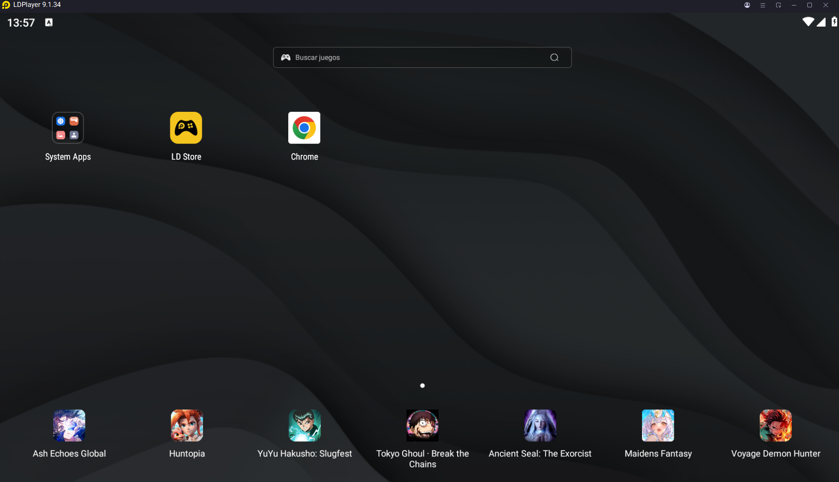
- Buscar Bleach: Soul Resonance e instalarlo directamente.
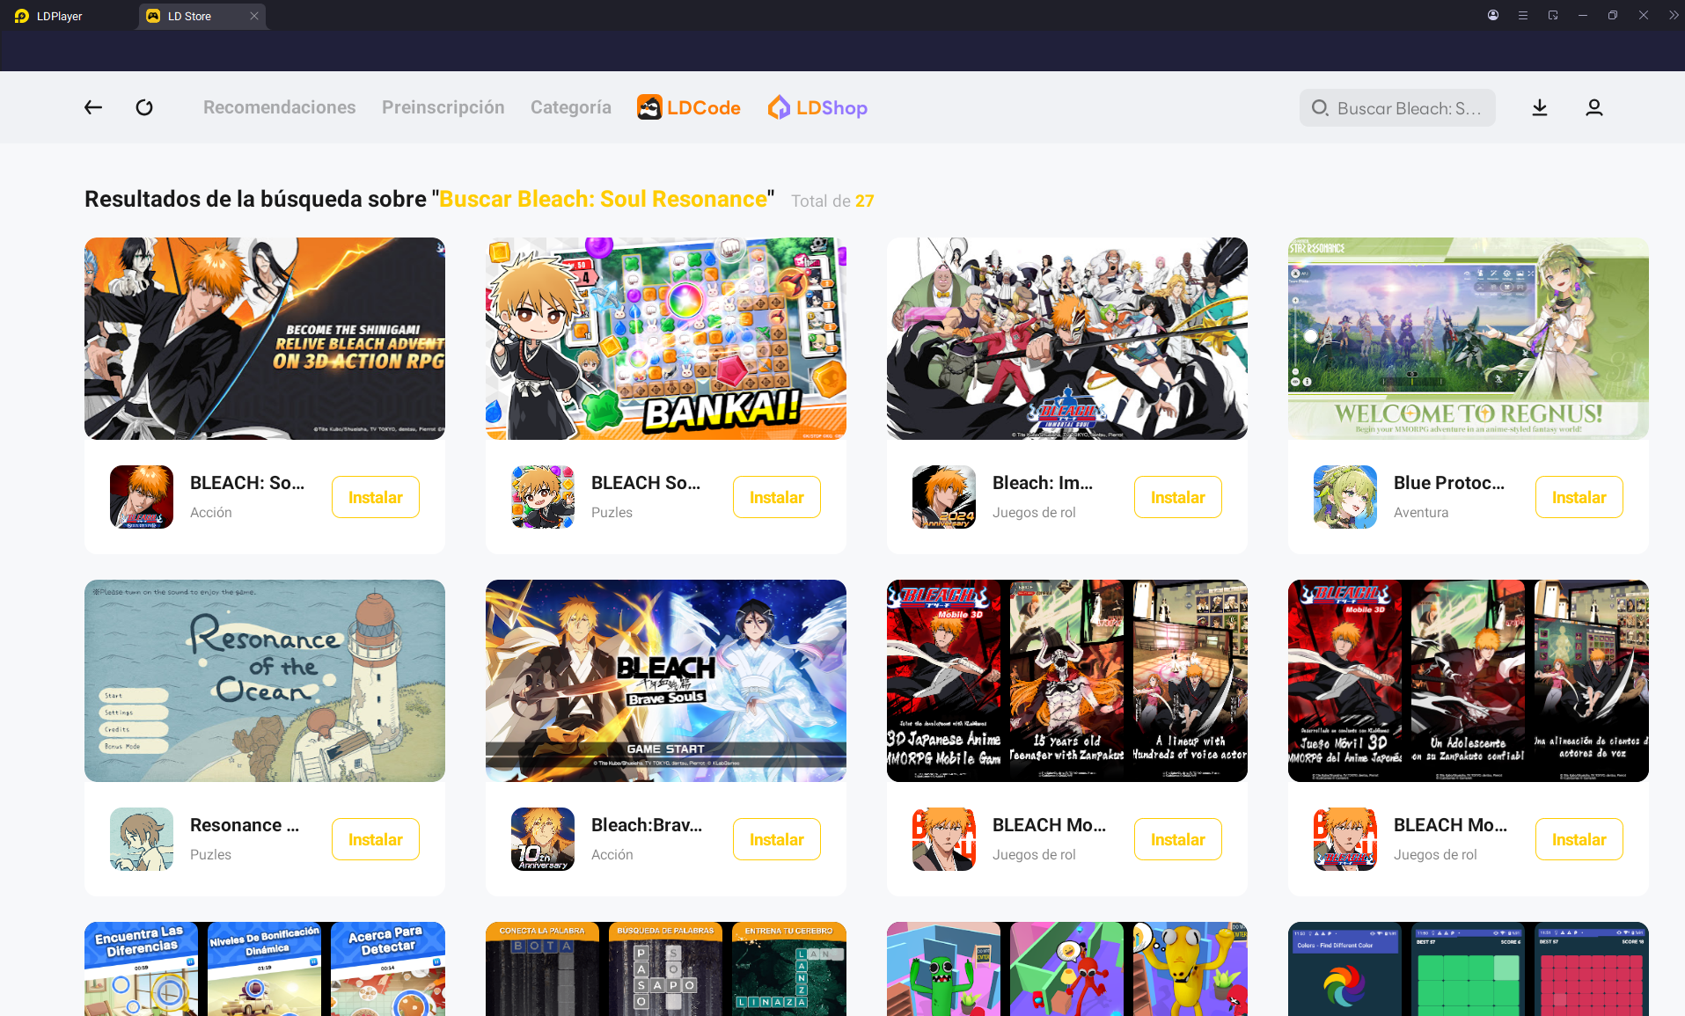
- Una vez instalado, iniciamos sesión y comenzamos a jugar.
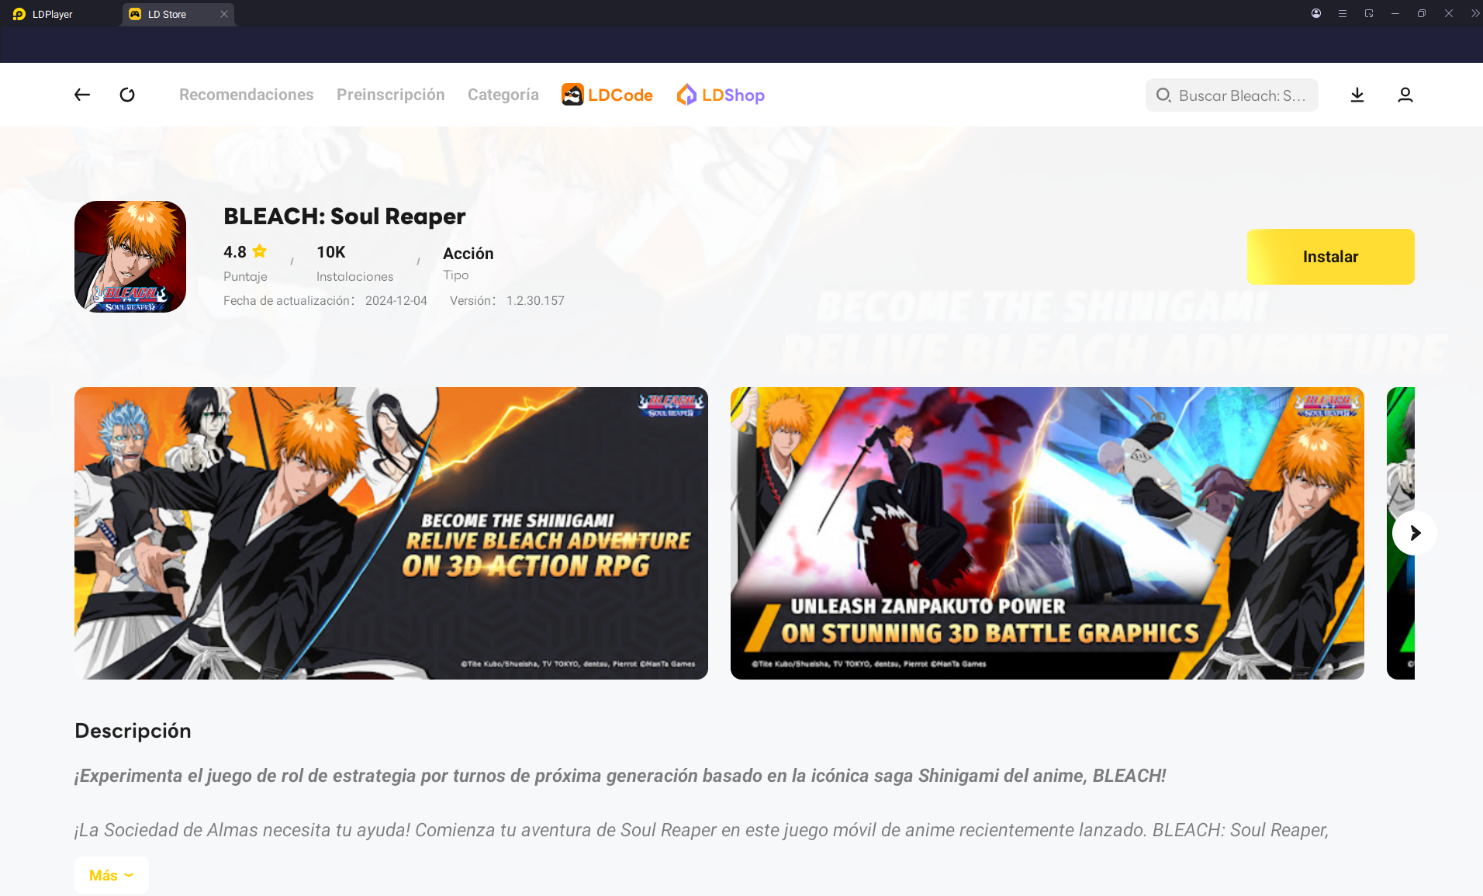
Consejo: Asegúrate de tener una conexión estable y suficiente espacio en disco para evitar interrupciones durante la instalación.

Cómo optimizar la experiencia de juego con LDPlayer
LDPlayer no solo nos permite jugar en PC, sino que transforma la forma en que interactuamos con el juego. Aquí te mostramos cómo aprovechar sus funciones clave:

Controles personalizados para combates más precisos
En Bleach: Soul Resonance, el combate es dinámico y exige reflejos rápidos. Con LDPlayer, podemos asignar teclas específicas para cada acción, lo que nos da una ventaja clara frente a los controles táctiles.
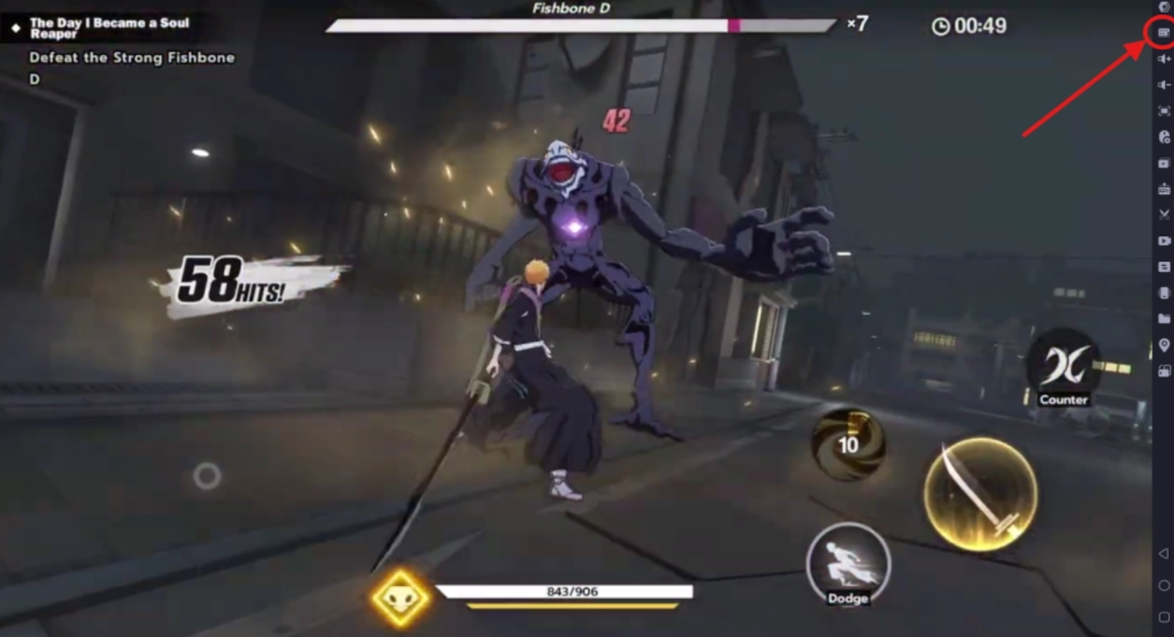

Configuración sugerida:
- Movimiento: WASD
- Ataque básico: J
- Habilidad 1: K
- Habilidad 2: L
- Esquivar: Espacio
- Habilidad definitiva: Q

Cómo configurarlo:
- Haz clic en el ícono de teclado en la barra lateral derecha del emulador.
- Asigna las teclas según tus preferencias.
- Guarda la configuración y pruébala en combate para ajustar la comodidad.
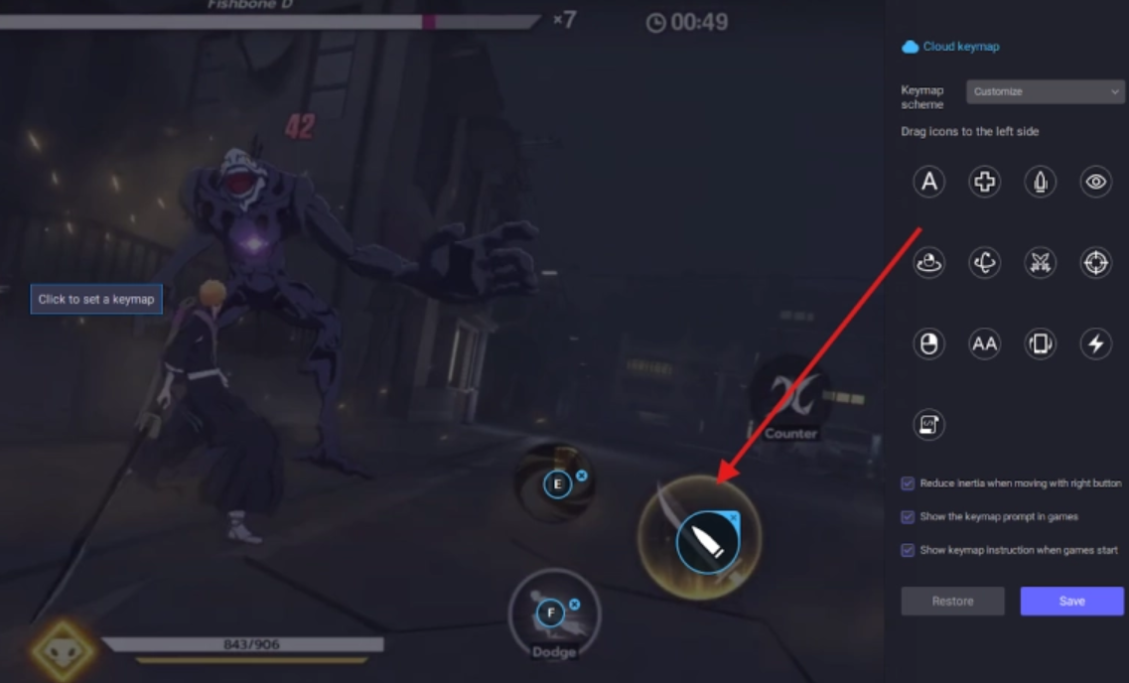
Esta personalización mejora nuestra capacidad para esquivar ataques, encadenar habilidades y mantener la vida alta en enfrentamientos contra jefes, lo que se traduce en mejores recompensas y progresión más rápida.

Automatización con Multi-Instance Sync
¿Quieres avanzar más rápido en el gacha o en el farmeo? LDPlayer nos permite abrir varias instancias del juego y sincronizar acciones entre ellas. Esto es ideal para rerolling, conseguir personajes SSR y maximizar recursos.
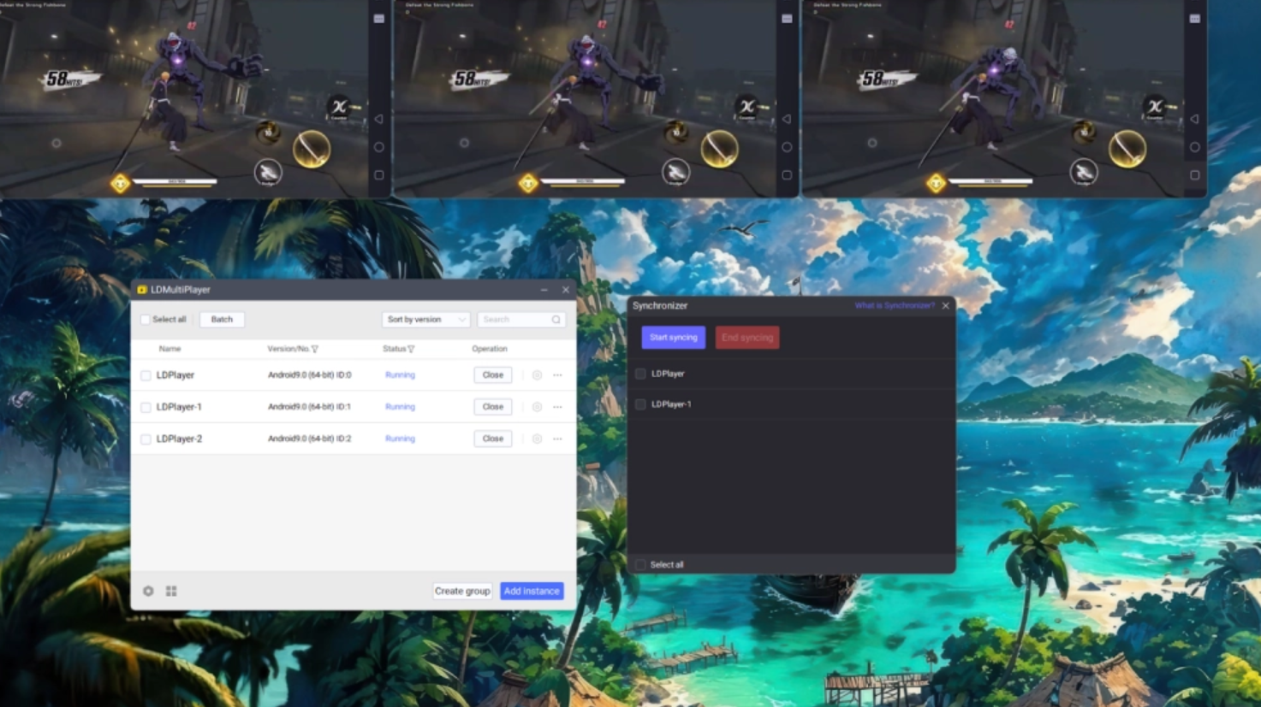

Pasos para usar Multi-Instance Sync:
- Abre LDMultiplayer desde el escritorio.
- Crea nuevas instancias (según la capacidad de tu PC).
- Clona la instalación del juego para evitar reinstalaciones.
- Inicia sesión con diferentes cuentas en cada instancia.
- Activa el sincronizador y selecciona las instancias.
- Realiza acciones en la instancia principal; las demás las replican automáticamente.
Ejemplo práctico: Si estás buscando un personaje específico en el gacha, puedes realizar múltiples invocaciones simultáneas en diferentes cuentas hasta conseguirlo, y luego vincular la cuenta con mejores resultados.

Gráficos en alta definición para una experiencia inmersiva
LDPlayer nos ofrece soporte para gráficos HD, lo que mejora notablemente la calidad visual del juego. Las animaciones, efectos y escenas se ven más nítidas, lo que aumenta la inmersión y facilita la lectura de patrones enemigos en combate.
Esto es especialmente útil en eventos tipo roguelike, donde debemos tomar decisiones estratégicas al identificar buffs y rutas. Una mejor visualización nos permite actuar con mayor precisión y eficacia.

FPS altos para fluidez total
Con soporte de hasta 120 FPS, LDPlayer garantiza una experiencia sin interrupciones. Esto es clave para ejecutar combos, esquivar ataques y mantener el ritmo en batallas intensas. También mejora la navegación por niveles y la recolección de mejoras, lo que se traduce en un rendimiento superior en desafíos cronometrados.
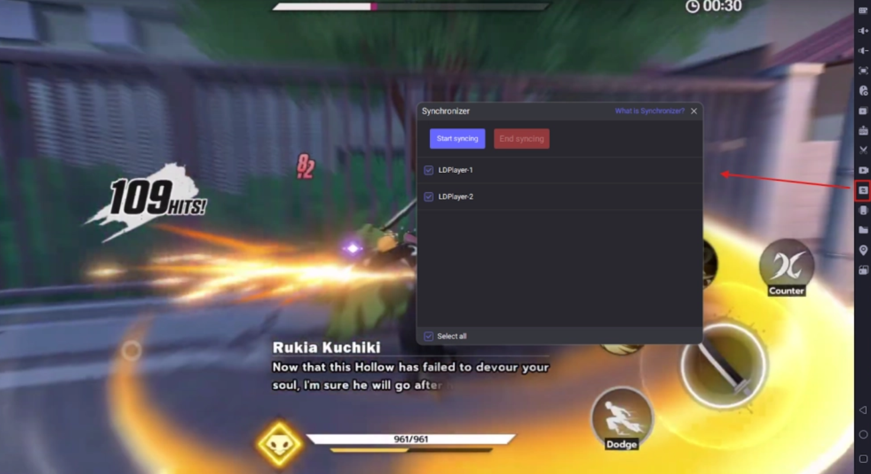
Beneficio adicional: En rankings competitivos, una mayor fluidez puede marcar la diferencia entre estar en el top 100 o quedar fuera de las recompensas mensuales.

Estrategia y rendimiento: cómo dominar el juego
Gracias a las herramientas de LDPlayer, podemos abordar Bleach: Soul Resonance con una estrategia más sólida. Aquí te compartimos algunos enfoques clave:
- Historia principal: Avanzamos con rapidez y precisión, disfrutando de cada capítulo sin interrupciones.
- Eventos especiales: Tomamos decisiones más acertadas gracias a la visualización mejorada y los controles personalizados.
- Ranking competitivo: Aumentamos nuestro daño y escalamos posiciones con mayor eficiencia.
- Farmeo diario: Multiplicamos recursos usando instancias sincronizadas, lo que acelera la mejora de personajes y equipos.
- Gacha: Aceleramos el reroll y aseguramos unidades poderosas desde el inicio, lo que nos da ventaja en todos los modos de juego.

Consejos adicionales para aprovechar LDPlayer al máximo
- Configura la resolución: Ajusta la resolución del emulador para que se adapte a tu monitor y mejore la calidad visual.
- Activa el modo rendimiento: En las opciones de LDPlayer, selecciona el modo de alto rendimiento si tu PC lo permite.
- Usa macros: Para tareas repetitivas como recolectar recompensas diarias, puedes grabar macros y ejecutarlas automáticamente.
- Actualiza el emulador: Mantén LDPlayer actualizado para acceder a mejoras de compatibilidad y rendimiento.

Conclusión
Jugar Bleach: Soul Resonance en PC con LDPlayer es la mejor forma de disfrutar este RPG de acción al máximo. Desde controles personalizados hasta gráficos de alta calidad y funciones de automatización, LDPlayer nos ofrece todo lo que necesitamos para dominar el juego.
Siguiendo esta guía, estaremos preparados para liberar nuestro poder espiritual y conquistar cada capítulo, evento y desafío que nos proponga el universo de Bleach.
¡Es hora de despertar nuestro Bankai y llevar la experiencia de juego al siguiente nivel!

